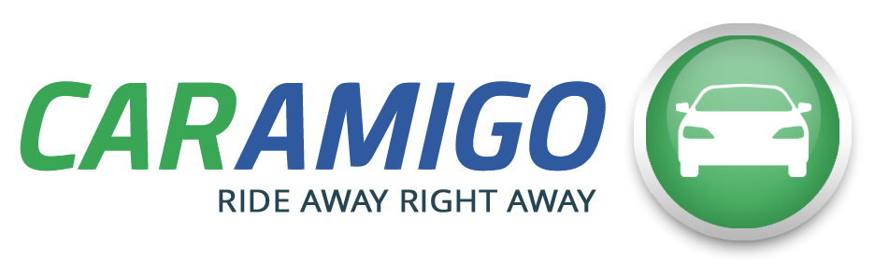 |  | 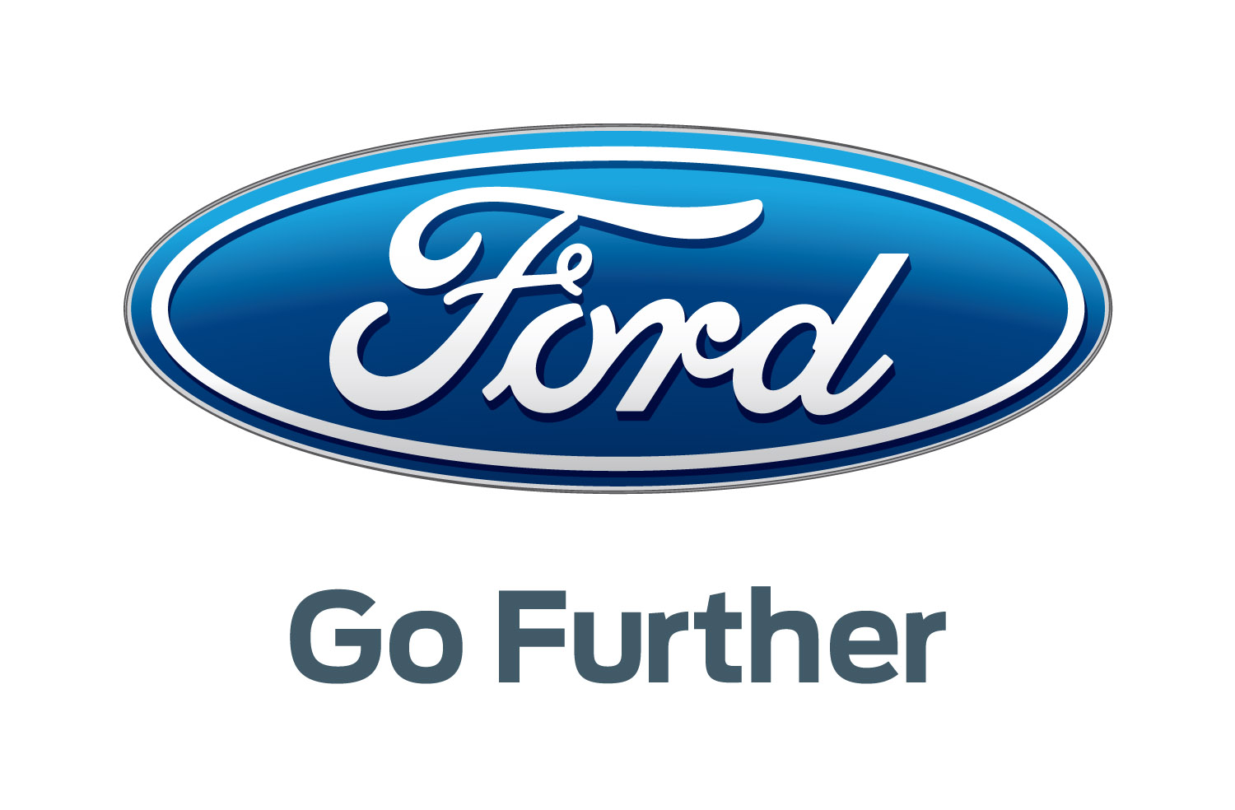

Persbericht
CarAmigo en Ford kondigen partnership aan

Brussel, 8 januari 2016 - CarAmigo, het grootste platform voor autoverhuur tussen particulieren in België, maakt vandaag bekend dat het merk een partnership is aangegaan met Ford, de baanbrekende autoconstructeur op het gebied van alternatieve mobiliteit.
Dit partnership is erop gericht bezitters en toekomstige bezitters van een Ford-voertuig aan te moedigen hun voertuig in te schrijven op CarAmigo. Concreet zullen eigenaars van een nieuw voertuig bij de aankoop of tijdens onderhoudsbeurten worden ingelicht over de voordelen van het verhuren van hun auto aan andere particulieren via CarAmigo, en over de besparingen die ze op die manier kunnen realiseren.
Ford-eigenaars aangemoedigd om hun voertuig te delen
Hoewel een persoonlijk voertuig voor de eigenaar grote kosten met zich meebrengt, zoals afschrijving, verzekeringen, belastingen en diverse andere onkosten, wordt het gemiddeld slechts 5% van de tijd gebruikt. Het partnership zal Ford-klanten de mogelijkheid bieden om op een efficiënte manier de bezitskosten van hun voertuig te beperken en het gebruik ervan te optimaliseren. Wie een Ford-voertuig aankoopt kan vanaf nu zijn/haar potentiële besparing – of zelfs winst – berekenen door zijn/haar voertuig te verhuren via CarAmigo, dankzij de simulator die te vinden is op www.caramigo.be/ford.
Een meer rationeel gebruik van het wagenpark
Het verhuren van voertuigen tussen particulieren is een doeltreffende oplossing om bij te dragen aan de vermindering van het aantal auto’s op de weg, door een rationeler gebruik ervan te promoten. Naast een rationele oplossing is het ook een veilige oplossing, CarAmigo zorgt ervoor dat het verhuurde voertuig steeds omnium verzekerd is en dat het geniet van Touring bijstand bij autopech. Bovendien controleert CarAmigo bij de inschrijving het profiel van elke huurder en heeft zelfs voor rekening van de eigenaars-verhuurders een akkoord met de Belgische belastingautoriteiten onderhandeld in de vorm van een vervroegde fiscale beslissing die “ruling” wordt genoemd. Dit in het voordeel van de eigenaars/verhuurders.
Alex Gaschard, oprichter van CarAmigo verheugt zich over het partnership: "De samenwerking met Ford biedt CarAmigo de mogelijkheid zijn aanbod uit te breiden en op die manier meer bekendheid te geven aan het concept van autoverhuur tussen particulieren. Het feit dat een groot automerk als Ford zich concreet voor nieuwe vormen van mobiliteit interesseert is erg verheugend en moedigt ons aan verder te gaan met het promoten van deeleconomie."
Via de aanwezigheid van Ford op het autosalon van Brussel en via zijn netwerk van verkooppunten zal deze co-marketingactie, die ondersteund wordt door direct marketing, POS-reclame en digitale communicatie, talrijke Ford-klanten in België bereiken. Later zal de actie ook uitgebreid worden naar het Groothertogdom Luxemburg.

Over CarAmigo
CarAmigo is de grootste markplaats in België die autoverhuur tussen particulieren mogelijk maakt. Het platform werd recentelijk ook genoemd in nationale en internationale publicaties als een van de meest beloftevolle Belgische startups.
Dankzij CarAmigo kunnen auto-eigenaars hun autokosten recupereren door hun wagen aan anderen te verhuren. Dit kan in alle gemoedsrust dankzij een full omnium verzekering en doordat CarAmigo alle nieuwe chauffeurs verifieert.
Een chauffeur die een wagen wil huren kiest zelf de gewenste wagen, waar en wanneer hij wil, dit ook in alle gemoedsrust dankzij 24/24 bijstand bij autopech.
Schrijf u dus gratis in op www.CarAmigo.be, en je bent vertrokken !

About Ford Motor Company
Ford Motor Company, a global automotive industry leader based in Dearborn, Mich., manufactures or distributes automobiles across six continents. With about 195,000 employees and 66 plants worldwide, the company’s automotive brands include Ford and Lincoln. The company provides financial services through Ford Motor Credit Company. For more information regarding Ford and its products worldwide, please visit www.corporate.ford.com.
Ford of Europe
Ford of Europe is responsible for producing, selling and servicing Ford brand vehicles in 50 individual markets and employs approximately 53,000 employees at its wholly owned facilities and approximately 68,000 people when joint ventures and unconsolidated businesses are included. In addition to Ford Motor Credit Company, Ford Europe operations include Ford Customer Service Division and 24 manufacturing facilities (16 wholly owned or consolidated joint venture facilities and 8 unconsolidated joint venture facilities). The first Ford cars were shipped to Europe in 1903 – the same year Ford Motor Company was founded. European production started in 1911.

###

Perscontacten CarAmigo
- Alexandra Curelea (FR): +32 2 340 92 46 of +32 487 38 66 17
- Laure Vandeghinste (NL): +32 2 893 98 76 of +32 479 60 45 92
- Email: press@voice.be

Perscontacten Ford
- Jo Declercq (NL/FR): +32 474 94 00 32
- Arnaud Henckaerts (NL/FR): +32 486 99 61 30

Het komt erop neer dat autodelen voor particuliere gebruikers niet beschouwd zal worden als een beroepsinkomst, mits aan bepaalde voorwaarden wordt voldaan die onder meer betrekking hebben op het aantal verhuurde voertuigen, de totale duur van de verhuur en het totaalbedrag van de gegenereerde inkomsten. Zie http://caramigo.prezly.com/caramigo-het-bedrijf-voor-autoverhuur-tussen-particulieren-treft-een-rulingakkoord-met-de-belastingdienst
Onder andere in het rapport World in Beta van PwC: Who’s Who in Europe’s Mobility Equation (and the Unique Role they Play in Redefining the Playbook)

